TCCP需求分析（初步）

Thought Coding Communication Platform

组长：李林威

前端：李林威，杨雪，张镇

后端：张子梁（负责人），柏杨，何佳耀，古文文，吉坤

大二学弟安排：主动请教，尽量跟着学，跟着做，组员分别带动

1. 需求分析
   1. 登录：仅限实验室内部人员，需要登录名、密码和验证码。如果忘记密码，可通过邮箱找回密码。
   2. 导航栏：（首页注：杨雪）

a)简历：展示一些优秀学长学姐的简历，有上传自己简历的按钮，进行上传，格式仅限.docx。用户都可以看到并且互相提意见(按钮)，进行修改

b)反馈：(群博)面试经历分享，毕业的学长学姐可以反馈一些公司的情况和在外面学到的比较前沿的知识及看法与见解等。链接到另外一个页面，类似博客发表,用wordpress博客开发平台（注：李林威）

c)分享：学习等任何正能量的资料都可以上传（注：先做）,上传时间，上传人及标题都进行显示，类似于qq文件功能，如下：

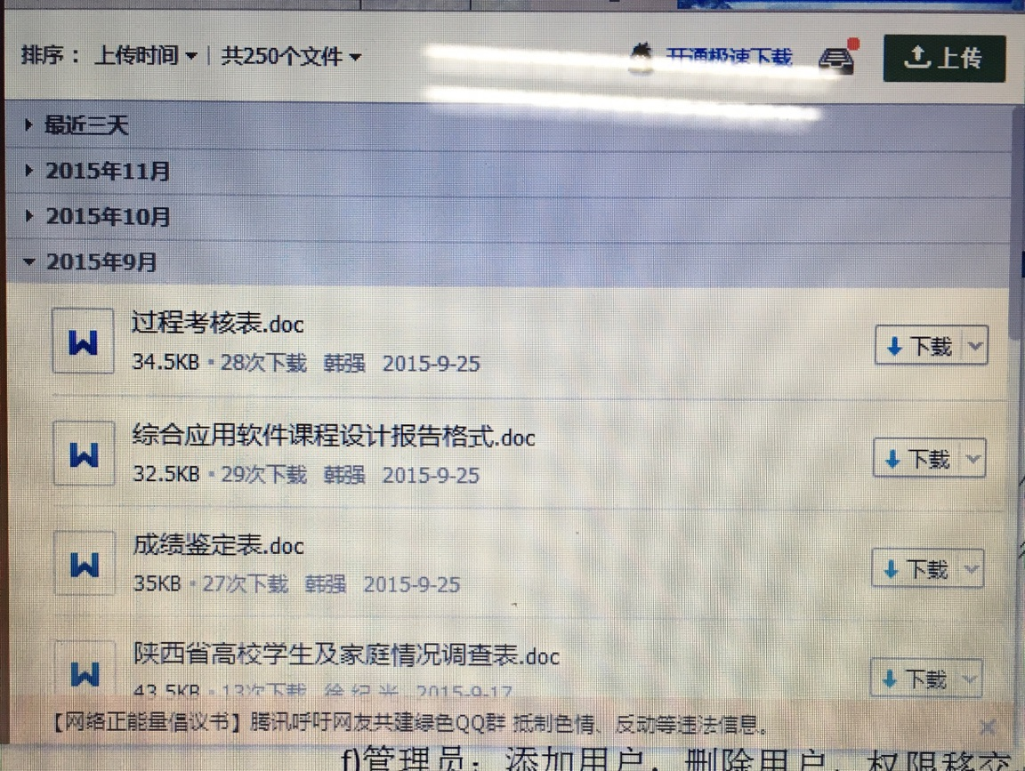

d)资金：（捐赠）此功能详细记录捐赠人，数目及时间，以及每一笔资金流动。（随手记）实验室记账功能。（类似于手机软件“随手记”）

e)书籍：推荐指导（相对简单，可以添加搜索功能）

f)项目：各个项目的内容、进度、遇到的问题、周任务，月任务进行公开，达到督促的目的（不作为此次项目的重点，可以先放一放，下届的同学进行完善）

g)管理员：添加用户，删除用户，权限移交

中间部分类似于qq空间和微博评论，用户可以发表动态，并且组员进行点赞和评论

* 1. 用户名（登录本人）：个人中心、退出
     1. 个人中心：
        1. 显示个人资料(姓名，密码，性别，级别，生日，邮箱，电话，qq, 等级，github，个人博客，地点)
        2. 修改个人信息：

密码：（弹框或者显示另一个页面：原始密码，新密码，请再次输入新密码）

其他修改：直接删除填写按保存按钮即可

* + 1. 退出

4）用户列表

1. 技术选型

前端：html, css , html5, css3, js, Bootstrap框架，angularJs框架，Fundation前端布局框架后端：

开发语言：Java

开发软件：jdk1.7，MyEclipse10

服务器：tomcat7.0

数据库： mysql5.6，Navicat（可视化工具）

版本控制：Git

后台架构：采用MVC(Model-View-Controller)设计模式；面向接口编程的设计思想，Spring + SpringMVC + Mybatis整合框架结构；

所有成员使用git分布式版本系统进行开发，更好的协作同步。

1. 环境搭建，用Apache下的tomcat服务器。
2. 前后端人员同步开发。